Минобрнауки России

федеральное государственное бюджетное образовательное учреждение

высшего профессионального образования

«Санкт-Петербургский государственный технологический институт

(технический университет)»

|  |  |
| --- | --- |
| УГНС (код, наименование) | 240000-Химическая и биотехнология |
| Специальность (специализация) | Химическая технология природных энергоносителей и углеродных материалов |
| Факультет | Химической и биотехнологии |
| Кафедра | Технологии нефтехимических и углехимических производств |

***Учебная дисциплина Основы проектирования и оборудование предприятий по переработке природных энергоносителей***

|  |  |
| --- | --- |
| Курс 4 | Группа 226 |

**КУРСОВОЙ ПРОЕКТ**

***Тема «Расчет бензольной колонны установки экстрактивной дистилляции по технологии GT-BTX»***

|  |  |  |  |
| --- | --- | --- | --- |
| Студент |  |  | М.П.Лаврентьев |
| (подпись, дата) |  | (инициалы,фамилия) |
| Руководитель |  |  | А.М.Сыроежко |
| (подпись, дата) |  | (инициалы,фамилия) |
| Оценка за курсовую работу |  |  |  |
|  |  | (подпись руководителя) |

Содержание

Задание на курсовой проект 3

Введение 4

1. Краткое описание процесса GT-BTX компании GTC 5

2. Материальный и тепловой балансы бензольной колонны, расчет ее параметров 6

2.1 Материальный баланс колонны экстрактивной ректификации 7

2.2 Материальный баланс бензольной колонны 8

2.3 Расчет температуры продуктов в верхнем и нижнем сечении колонны 9

2.4 Расчет мольной доли отгона сырья, поступающего в колонну 10

2.5 Расчет флегмового числа 10

2.6 Расчет числа теоретических тарелок колонны 11

2.7 Расчет числа практических тарелок 12

2.8 Тепловой баланс 13

2.9 Расчет величин внутренних потоков пара и жидкости в колонне 17

2.10 Предварительный расчет диаметра колонны 17

2.11 Поверочный гидравлический расчет выбранной тарелки 20

2.12 Построение диаграммы производительности тарелки 24

2.13 Расчет высоты ректификационной колонны 25

Заключение 26

Приложение А. Бензольная колонна 27

Список использованной литературы 28

# Задание на курсовой проект

Составить расчитать колонну ректификации бензола, входящую в состав установки экстрактивной дистилляции по технологии компании GTC, находящейся в эксплуатации в ПО «Киришинефтеоргсинтез».

Сначала необходимо составить материальный баланс колонны экстрактивной ректификации К-201, затем выполнить материальный баланс бензольной колонны К-301, сырьем для которой является кубовый продукт колонны К-201 за вычетом сольвента.

Производительность установки 150 тыс. т в год по сырью.

Состав сырья в массовых долях:

|  |  |
| --- | --- |
| н-бутан | 0,0094 |
| ∑С5 | 0,0389 |
| ∑i-C6 | 0,122 |
| метилциклопентан | 0,0312 |
| н-гексан | 0,1301 |
| бензол | 0,243 |
| ∑i-C7 | 0,395 |
| н-гептан | 0,0174 |
| толуол | 0,013 |

Состав растворителя «Тектив-100» в массовых долях:

|  |  |
| --- | --- |
| сульфолан | 0,89 |
| 3-метилсульфолан | 0,11 |

Отношение сырья к растворителю 1 : 2.

Давление, МПа :

К-301: верхнее сечение колонны – 0.139, секция питания – 0.158, нижнее сечение – 0.177

Содержание бензола в дистилляте К-201– 0,1 масс. %, в кубовом остатке К-201 – 10,7 масс.%. Содержание бензола в дистилляте К-301 – 99,9 масс. %, в кубовом остатке - < 1.0 масс. %.

# Введение

Повышение качества автомобильных бензинов и снижение удельных затрат в процессе производства нефтепродуктов – наиболее актуальные проблемы нефтепереработки. В соответствии с экологическими требованиями к автомобильным бензинам в них ограничено как общее содержание ароматических углеводородов, так и в особенности бензола, которое не должно превышать 1% об. Содержание бензола в основном компоненте российских бензинов – катализате риформинга бензиновых фракций – даже при условии предфракционирования сырья, то есть предварительного удаления из прямогонного сырья фракции н.к. 90 °С, обычно выше требуемой нормы. Это обусловлено протеканием при каталитическом риформинге побочных реакций гидродеалкилирования аренов и диспропорционирования метильных групп, а также недостаточной четкостью разделения при ректификации нефти и вторичной перегонки

На крупных НПЗ с ресурсами риформатов более 1.5 млн. т/год или при потреблении бензола непосредственно на заводе наиболее экономичное решение проблемы - выделение бензола методами экстрактивной ректификации или экстракции из бензольной фракции риформата. Этими методами выделяют бензол на ряде заводов, в частности, в ООО «ПО «Киришинефтеоргсинтез», где в 2012 г. введена в эксплуатацию установка экстрактивной ректификации по технологии американской фирмы GTC с использованием смешанного селективного растворителя «Тектив – 100» на которой из риформата фракции 62-105 °С выделяют арены С6-С8.

Целью данной курсовой работы является составление материального и теплового баланса бензольной колонны, входящей в состав установки экстрактивной дистилляции по технологии GT-BTX компании GTC, которая работает в ПО «Киришинефтеоргсинтез».

# Краткое описание процесса GT-BTX компании GTC

Технологическая схема процесса экстрактивной дистилляции ароматических углеводородов позволяет использовать сырье, как с высоким, так и с низким содержанием ароматики и включает следующие секции и блоки:

Секция 200 - блок экстрактивной дистилляции ароматических углеводородов

* блок колонны экстрактивной дистилляции
* блок колонны регенерации сольвента
* блок колонны восстановления сольвента
* блок колонны отпарки воды и контур циркуляции воды

Секция 300 - блок ректификации ароматического экстракта

* блок нагрева и очистки ароматического экстракта
* блок колонны ректификации бензола
* блок сбора и откачки товарного бензола

Секция 400 - вспомогательные системы

Сырьем установки является бензольный концентрат (фр. 62-85), основной продукт – товарный бензол.

Для курсовой работы необходимо составить материальный и тепловой баланс бензольной колонны К-301, входящей в состав секции 300. Рассмотрим данную колонну более подробно.

Продукт колонны экстрактивной дистилляции попадает в колонну регенерации сольвента, где от него отделяется растворитель. Ароматический экстракт затем подается в аппараты с отбеливающей глиной для очистки от примесей алкенов. После этого он направляется на охлаждение в межтрубном пространстве сырьевого теплообменника колонны К-301 до температуры 98 °С и подается на 36 тарелку колонны.

В колонне К-301 при температуре в верхней секции 91 °С, температуре в нижней секции 132 °С и давлении в верхней секции 39 кПа, давлении в нижней секции 77 кПа в процессе ректификации осуществляется выделение из ароматического экстракта бензола высокой степени частоты с массовой долей не менее 99,9 % в качестве бокового погона.

Пары верхнего продукта бензольной колонны К-301, представляющие собой смесь небольшого количества легких углеводородов, бензола и водно-бензольной азеотропной смеси, полностью конденсируются и переохлаждаются до температуры 40 °С в воздушном конденсаторе-холодильнике ХВ-301.

Сконденсированный верхний продукт бензольной колонны К-301 направляется в емкость орошения Е-303, где разделяется на жидкие углеводороды и водно-бензольную азеотропную смесь. Углеводородная фаза с температурой 40 °С полностью возвращается на первую тарелку бензольной колонны К-301 в качестве потока орошения.

Основной продукт установки – товарный бензол, выводится с 5 й тарелки бензольной колонны К-301 в качестве бокового погона. После охлаждения до температуры 40 °С в водяном холодильнике Х-301 бензол направляется в одну из промежуточных емкостей товарного бензола Е-304, Е-305.

Для поддержания теплового баланса колонны К-301 используется вертикальный термосифонный рибойлер Т-302, в который в качестве теплоносителя подается водяной пар среднего давления.

Нижний продукт колонны К-301, состоящий в основном из толуола и более тяжелых ароматических углеводородов, после охлаждения в водяном холодильнике Х-302 с температурой 40 °С и давлением 0,6 МПа выводится по линии С-7 в цех №3 ООО «КИНЕФ» или по линии фракции 62-85 °С на установку ЛГ-35-8/300Б.

# Материальный и тепловой балансы бензольной колонны, расчет ее параметров

Для составления материального баланса бензольной колонны необходимо сначала определить состав смеси, которая на нее подается. Так как данные о компонентном составе были получены для сырья колонны экстрактивной ректификации, необходимо составить материальный баланс сначала для этой установки. Состав питания бензольной колонны – кубовый продукт колонны экстрактивной ректификации за вычетом растворителя, который выделяется из смеси в колонне регенерации.

В качестве основного пособия были использованы методические указания [1]. Вычисления были проведены в программном пакете инженерных расчетов PTC Mathcad 15.



## Материальный баланс колонны экстрактивной ректификации

В задании на расчет материального баланса указано содержание бензола в дистилляте и кубовом остатке, при составлении материального баланса колонны используем метод ключевых компонентов. Н-гептан – легкокипящий компонент, бензол – тяжелокипящий компонент. Материальный баланс составлен с учетом растворителя, содержащего сульфолан и 2-метилсульфолан в соотношении 89% к 11%. Весь растворитель уходит в кубовый остаток.

Система уравнений материального баланса колонны:

|  |  |
| --- | --- |
| $$\left\{\begin{aligned}F=D+W \\ F∙{xF}_{i}=D∙{yD}_{i}+W∙{xW}_{i}\end{aligned}\right.$$ | (1) |

Из предположения, что в дистилляте присутствуют наиболее легколетучие компоненты, с учетом системы уравнений материального баланса найдены расходы и составы дистиллята и кубового остатка. Данные приведены в таблице 1.

Проверка баланса по ключевым компонентам:

|  |  |
| --- | --- |
| $$D_{i}+W_{i}=F_{i}$$ | (2) |

Для безнола:

$$12.75+4148.21=4160.96 кг/ч$$

Для гептана:

$$294.08+3.86=297.94 кг/ч$$

Таблица 1. Материальный баланс колонны экстрактивной ректификации

|  |  |  |  |  |  |  |  |  |  |
| --- | --- | --- | --- | --- | --- | --- | --- | --- | --- |
| Углеводород | xF, масс.д. | F, кг/ч | x’F, мол. д. | yD, масс. д. | D, кг/ч | y’D, мол. д. | xW, масс. д. | W, кг/ч | x’W, мол. д. |
| н-бутан | 0.0031 | 160.96 | 0.0058 | 0.0126 | 160.96 | 0.0199 | 0.0000 | 0.00 | 0.0000 |
| ∑С5 | 0.0130 | 666.10 | 0.0194 | 0.0522 | 666.10 | 0.0664 | 0.0000 | 0.00 | 0.0000 |
| ∑i-C6 | 0.0407 | 2089.04 | 0.0509 | 0.1639 | 2089.04 | 0.1744 | 0.0000 | 0.00 | 0.0000 |
| метилциклопентан | 0.0104 | 534.25 | 0.0133 | 0.0419 | 534.25 | 0.0457 | 0.0000 | 0.00 | 0.0000 |
| н-гексан | 0.0434 | 2227.74 | 0.0543 | 0.1747 | 2227.74 | 0.1859 | 0.0000 | 0.00 | 0.0000 |
| ∑i-C7 | 0.1317 | 6763.70 | 0.1417 | 0.5305 | 6763.70 | 0.4855 | 0.0000 | 0.00 | 0.0000 |
| н-гептан | 0.0058 | 297.95 | 0.0062 | 0.0231 | 294.08 | 0.0211 | 0.0001 | 3.86 | 0.0001 |
| бензол | 0.0810 | 4160.96 | 0.1118 | 0.0010 | 12.75 | 0.0012 | 0.1074 | 4148.21 | 0.1575 |
| толуол | 0.0043 | 222.60 | 0.0051 | 0.0000 | 0.00 | 0.0000 | 0.0058 | 222.60 | 0.0072 |
| сульфолан | 0.5933 | 30479.45 | 0.5325 | 0.0000 | 0.00 | 0.0000 | 0.7892 | 30479.45 | 0.7520 |
| 3-метилсульфолан | 0.0733 | 3767.12 | 0.0589 | 0.0000 | 0.00 | 0.0000 | 0.0975 | 3767.12 | 0.0832 |
| итого | 1.0000 | 51369.86 | 1.0000 | 1.0000 | 12748.61 | 1.0000 | 1.0000 | 38621.25 | 1.0000 |

## Материальный баланс бензольной колонны

Кубовый продукт колонны экстрактивной ректификации поступает на колонну выделения регенерации сольвента из смеси углеводородов. Верхний продукт колонны регенерации сольвента, содержащий н-гептан, бензол и толуол проходит очистку активированной глиной и направляется в бензольную колонну.

Будем считать, что сульфолан и 3-метилсульфолан на этом этапе полностью выделены из нашей смеси. Материальный баланс бензольной колонны составляется аналогично по уравнению 1. Легкокипящий ключевой компонент – бензол, высококипящий – н-гептан. Состав исходной смеси и продуктов колонны приведены в таблице 2.

Таблица 2. Материальный баланс бензольной колонны

|  |  |  |  |  |  |  |  |  |  |
| --- | --- | --- | --- | --- | --- | --- | --- | --- | --- |
| Углеводород | xF, масс.д. | F, кг/ч | x’F, мол. д. | yD, масс. д. | D, кг/ч | y’D, мол. д. | xW, масс. д. | W, кг/ч | x’W, мол. д. |
| бензол | 0.9482 | 4148.21 | 0.9558 | 0.9996 | 4145.94 | 0.9993 | 0.0100 | 2.27 | 0.0118 |
| н-гептан | 0.0009 | 3.86 | 0.0007 | 0.0004 | 3.86 | 0.0007 | 0.0097 | 2.20 | 0.0089 |
| толуол | 0.0509 | 222.60 | 0.0435 | 0.0000 | 0.00 | 0.0000 | 0.9803 | 222.60 | 0.9793 |
| итого | 1.0000 | 4374.68 | 1.0000 | 1.0000 | 4147.60 | 1.0000 | 1.0000 | 227.08 | 1.0000 |

Проведем проверку материального баланса по уравнению (2):

Для бензола:

$$4145.94+2.27=4148.21 кг/ч$$

Для толуола:

$$0+222.60=222.60 кг/ч$$

## Расчет температуры продуктов в верхнем и нижнем сечении колонны

Температура в верхнем сечении колонны рассчитывается таким образом, чтобы выполнялось условие для жидкой фазы, равновесной с парами дистиллята :

|  |  |
| --- | --- |
|  | (3) |

Температура в нижнем сечении колонны рассчитывается из условия для паровой фазы, равновесной с кубовым остатком:

|  |  |
| --- | --- |
|  | (4) |

Константы фазового равновесия компонентов Кi можно определять по номограмме Уинна-Хэддена, но при давлении Р < 1 МПа углеводородные системы можно считать в первом приближении подчиняющимися законам Рауля и Дальтона, рассчитывая значения Кi по формуле :

|  |  |
| --- | --- |
| *Кi = Рi0 / P* | (5) |

Давление насыщенного пара индивидуальных углеводородов Рi0 может быть рассчитано по уравнению Антуана:

|  |  |
| --- | --- |
|  | (6) |

константы которого приведены в таблице 3.

Таблица 3. Константы уравнения Антуана [2]

|  |  |  |  |
| --- | --- | --- | --- |
| Углеводород | А | В | С |
| бензол | 4,03129 | 1214,645 | 221,205 |
| гептан | 4,01946 | 1266,871 | 216,757 |
| толуол | 4,07427 | 1345,087 | 219,516 |

Результаты расчета температуры в верхнем и нижнем сечении:





## Расчет мольной доли отгона сырья, поступающего в колонну

Расчет мольной доли отгона сырья при температуре и давлении в секции питания проводится с использованием уравнений Трегубова:

|  |  |
| --- | --- |
|  | (7) |
|  | (8) |

Следует отметить, что температура и давление однократного испарения сырья должны обеспечивать его двухфазное состояние. Для этого необходимо одновременное выполнение двух условий:  и .

Результаты расчета мольной доли отгона сырья и составов жидкой и паровой фаз при полученном значении  **=** 0,94 приведены в таблице 4.

Таблица 4. Результаты расчета мольной доли отгона сырья

|  |  |  |
| --- | --- | --- |
| X'f | Xi | Yi |
| 0.9558 | 0.9060 | 0.9592 |
| 0.0007 | 0.0011 | 0.0007 |
| 0.0435 | 0.0929 | 0.0402 |

## Расчет флегмового числа

Минимальное флегмовое число рассчитывается с использованием уравнений Андервуда:

|  |  |
| --- | --- |
| ; | (9) |
|  | (10) |

Средние геометрические значения коэффициентов относительной летучести α*i* по отношению к наиболее высококипящему компоненту (ВКК) сырья рассчитываются по формуле:

|  |  |
| --- | --- |
|  | (11) |

Вспомогательный коэффициент θ подбирается методом последовательных приближений, при этом должно выполняться условие:

*α*ТКК < θ < *α*ЛКК

Поэтому в качестве начального приближения следует выбрать значение θ, лежащее в пределах от *α*ТКК до *α*ЛКК (рекомендуется θ(0) **=**). В противном случае полученный корень уравнения не будет иметь физического смысла.

Принимаем θ = 1.41.

|  |  |
| --- | --- |
|  | (12) |

С учетом коэффициента избытка флегмы рабочее флегмовое число:

|  |  |
| --- | --- |
| R = 1.4.Rmin = 1.4.0,893 = 1.25 | (13) |

## Расчет числа теоретических тарелок колонны

Минимальное число теоретических тарелок, соответствующее бесконечно большому флегмовому числу, рассчитывается по уравнению Фенске:

|  |  |
| --- | --- |
|  | (14) |

Число теоретических тарелок, соответствующее рабочему флегмовому числу, может быть определено по графику Джиллиленда или рассчитано с использованием уравнения, аппроксимирующего графическую зависимость Джиллиленда:

|  |  |
| --- | --- |
| *N=*28.63 | (15) |

Метод Фенске – Джиллиленда используется и для расчета числа теоретических тарелок в отгонной и укрепляющей секции колонны. Минимальное число теоретических тарелок в отгонной секции рассчитывается по уравнению:

|  |  |
| --- | --- |
|  | (16) |



*Nукр=N-Nотг=*28,63-23,96=4,67

Средняя погрешность расчета числа теоретических тарелок методом Фенске – Джиллиленда равна 7%, а средняя погрешность расчета коэффициента полезного действия практической тарелки при ректификации многокомпонентных смесей, как правило, еще выше. Метод Фенске – Джиллиленда обеспечивает точность, достаточную для инженерных расчетов.

## Расчет числа практических тарелок

Коэффициент полезного действия практической тарелки ректификационной колонны зависит от эффективности тарелок и от свойств разделяемой смеси, прежде всего от вязкости: чем она ниже, тем эффективнее осуществляются массообменные процессы и тем выше к.п.д. тарелки.

Для расчета к.п.д. тарелок применяется упрощенное эмпирическое уравнение:

|  |  |
| --- | --- |
| η = 0.17 – 0.616 lgμ, | (17) |

где μ - динамическая вязкость разделяемой смеси в жидкой фазе при средней температуре в колонне, в сантипуазах.

Как известно, вязкость – свойство, не являющееся аддитивным. Поэтому в качестве допущения примем в качестве основных компонентов при расчете вязкости смеси в отгонной секции толуол, а в укрепляющей секции – бензол.

Вязкость компонентов в зависимости от средней температуры Т(К) рассчитывается по уравнению:

|  |  |
| --- | --- |
| lgμ = | (18) |

Значения констант для толуола: А = 467.33, В = 255.24; для бензола: А = 545.64, В = 265.34.

При средней температуре потоков в отгонной секции

Т*отг.* = (130,8 + 97,3) / 2 +273,15 = 387,1K

lgμ = 467.33 

Средний к.п.д. тарелок отгонной секции колонны:

ηотг = 0.17 – 0.616 (− 0.624) = 0.554

Число практических тарелок в колонне рассчитывается по формуле:

|  |  |
| --- | --- |
| N пр = N / η | (19) |

Для отгонной секции колонны

N протг. = 23,96 / 0.554 = 43,23 ≈ 44

Аналогично с использованием значения динамической вязкости основного компонента укрепляющей секции рассчитывается число практических тарелок в этой секции колонны.

При средней температуре потоков в укрепляющей секции

Тукр = ( 90,73+ 97,78) / 2 + 273,15= 367,2 К

lgμ = 545.64 

ηукр = 0.17 – 0.616 (− 0.57) = 0.521

Для укрепляющей секции колонны

Nпрукр = 4,67 / 0.521 = 8,95 ≈ 9

Общее число тарелок в колонне

|  |  |
| --- | --- |
| Nпр = N протг. + Nпрукр= 44 + 9 = 53 | (20) |

## Тепловой баланс

Уравнение теплового баланса колонны без учета теплопотерь в окружающую среду:

|  |  |
| --- | --- |
| QF + QB = QD + QW + Qd, | (21) |

где QF  − приход тепла с сырьем;

QB − количество тепла, которое необходимо подвести в кипятильник;

QD − количество тепла, которое отводится с дистиллятом;

QW − количество тепла, которое отводится с кубовым остатком;

Qd − количество тепла, которое отводится наверху колонны, например в холодильнике – конденсаторе.

Приход тепла с сырьем рассчитывается по уравнению:

|  |  |
| --- | --- |
| QF = F (1 – e) *i*Fж + F e *i*Fn , | (22) |

где *i*Fж, *i*Fn – энтальпия жидкой и паровой фаз сырья при температуре сырья.

Если орошение в колонне создается с использованием холодильника – конденсатора, то Qd рассчитывается из уравнения теплового баланса холодильника – конденсатора:

|  |  |
| --- | --- |
| Qd = D (R + 1) (*i*вn – *i*х.орж ), | (23) |

где *i*вn , *i*х.орж – энтальпия дистиллята в паровой фазе при температуре верхнего сечения колонны и жидкого дистиллята при температуре холодного орошения.

Примем температуру холодного орошения t х. ор. = 40 °С. Для расчета энтальпий потоков в жидкой и паровой фазах необходимы значения мольных теплоемкостей и энтальпий испарения компонентов.

Мольная теплоемкость паров индивидуальных углеводородов рассчитывалась по формуле:

|  |  |
| --- | --- |
| Cp = a + bT + cT2 + dT3 | (24) |

Таблица 5. Константы уравнения для расчета Ср, кал/(моль ⋅ К)

|  |  |  |  |  |
| --- | --- | --- | --- | --- |
| Углеводород | a | b | c | d |
| бензол | -8,101 | 0,1133 | -7,206E-05 | 1,703E-08 |
| гептан | -1,229 | 0,1504 | -8,388E-05 | 1,817E-08 |
| толуол | -5,817 | 0,1224 | -6,605E-05 | 1,173E-08 |

Мольная теплоемкость компонентов в жидком состоянии рассчитывалась по формуле:

|  |  |
| --- | --- |
| Ср = А – В ⋅ 10-3 Т + С ⋅ 10-6Т2 | (25) |

Таблица 6. Константы уравнения для расчета Ср, Дж / (моль ⋅ К)

|  |  |  |  |  |  |
| --- | --- | --- | --- | --- | --- |
| Углеводород | А | В | С | Тмин, К | Тмакс, К |
| бензол | 155,63 | 271,05 | 675,08 | 279 | 478 |
| гептан | 211,96 | 229,93 | 903,05 | 183 | 459 |
| толуол | 147,04 | 114,05 | 489,67 | 178 | 504 |

Значения мольных теплоемкостей углеводородов в жидком состоянии, при температуре холодного орошения (40оС), сырья (97,3оС) и нижнего сечения колонны (130,8оС), приведены в таблице 7.

Таблица 7. Значения Ср жидких углеводородов, Дж / (моль ⋅ К)

|  |  |  |  |
| --- | --- | --- | --- |
| Углеводород | 313.15 K | 370.45 K | 403.95 K |
| бензол | 147.86 | 136.95 | 156.30 |
| гептан | 250.71 | 228.51 | 266.44 |
| толуол | 171.99 | 159.34 | 180.87 |

Мольные теплоемкости углеводородов в паровой фазе при температуре верхнего сечения и сырья приведены в таблице 8.

Таблица 8. Значения Ср углеводородов в паровой фазе, Дж / (моль ⋅ К)*

|  |  |  |
| --- | --- | --- |
| Углеводород | 363.88 K | 370.45 K |
| бензол | 104.04 | 102.19 |
| гептан | 199.14 | 196.26 |
| толуол | 130.04 | 127.88 |

*Значения Ср пересчитаны в Дж / (моль ⋅ К), исходя из соотношения 1 кал = 4.187 Дж

Значения теплот испарения углеводородов найдены интерполяцией величин *ΔНисп*., приведенных в справочнике [2] при температурах, кратных 10 °С (табл.4.20).

Таблица 9. Теплоты испарения углеводородов

|  |  |  |  |
| --- | --- | --- | --- |
| Углеводород | 90.73 °C | 97.30 °C | 130.80 °C |
| кДж/моль | кДж/моль | кДж/моль |
| бензол | 30.15 | 29.76 | 27.66 |
| гептан | 32.36 | 31.92 | 29.54 |
| толуол | 34.67 | 34.31 | 32.40 |

Энтальпия жидкой фазы сырья индивидуальных углеводородов (*Дж/моль*):

|  |  |
| --- | --- |
|  | (26) |

Энтальпия паровой фазы сырья индивидуальных углеводородов (*Дж/моль*):

|  |  |
| --- | --- |
|  | (27) |

Мольный расход сырья:

|  |  |
| --- | --- |
|  | (28) |

Расход жидкой фазы сырья:

|  |  |
| --- | --- |
| Fж = F (1−е) = 55.56 (1 − 0.94) = 3.50 *кмоль/ч* | (29) |

Расход паровой фазы сырья:

|  |  |
| --- | --- |
| Fn = F ⋅ e = 55,56 ⋅ 0.94 = 52,06 *кмоль/ч* | (30) |

Приход тепла с сырьем:

|  |  |
| --- | --- |
|  | (31) |

Мольный расход дистиллята:

|  |  |
| --- | --- |
|  | (32) |

Энтальпия дистиллята в паровой фазе при температуре верхнего сечения колонны:

|  |  |
| --- | --- |
|  | (33) |

Энтальпия дистиллята при температуре холодного орошения:

|  |  |
| --- | --- |
|  | (34) |

Количество тепла, отводимое в холодильнике-конденсаторе:

|  |  |
| --- | --- |
|  | (35) |

Расход тепла с дистиллятом при температуре холодного орошения:

|  |  |
| --- | --- |
|  | (36) |

Мольный расход кубового остатка:

|  |  |
| --- | --- |
|  | (37) |

Энтальпия кубового остатка:

|  |  |
| --- | --- |
|  | (38) |

Расход тепла с кубовым остатком:

|  |  |
| --- | --- |
|  | (39) |

Количество тепла, которое необходимо подвести в кипятильник колонны, с учетом теплопотерь в окружающую среду:

|  |  |
| --- | --- |
|  | (40) |

## Расчет величин внутренних потоков пара и жидкости в колонне

Расход пара, проходящего через верхнее сечение укрепляющей секции колонны:

|  |  |
| --- | --- |
|  | (41) |

Расход жидкости, стекающей вниз через верхнее сечение укрепляющей секции колонны:



Расход пара в произвольном сечении отгонной секции колонны можно рассчитать:



Расход жидкости в нижнем сечении отгонной секции колонны:

+ W = 

## Предварительный расчет диаметра колонны

Примем расстояние между клапанными тарелками Н = 500 мм, высоту сливной перегородки hc = 45 мм, ориентировочную величину динамического подпора жидкости над сливной перегородкой Δhg = 50 мм.

Линейная скорость паров в точке «переброса» жидкости рассчитывается по уравнению:

|  |  |
| --- | --- |
|  | (42) |

где σ – поверхностное натяжение на границе пар – жидкость при рабочих условиях, дин/cм;

ρп – плотность пара, кг/м3;

А, В, С – коэффициенты, зависящие от типа тарелок.

Для клапанных тарелок А = 36.6, В = 4.1, С = 0.62.

Для верхнего сечения колонны, считая, что пары верхнего продукта состоят практически из бензола, σ = 20 дин/cм (рассчитано из Tкр).

Плотность паров в верхнем сечении рассчитывается по формуле :

|  |  |
| --- | --- |
|  | (43) |

где М – средняя молекулярная масса дистиллята.

м/c

Объемная нагрузка по пару в верхнем сечении колонны:

|  |  |
| --- | --- |
| м3/с | (44) |

Рабочая площадь тарелки:

|  |  |
| --- | --- |
| м2 | (45) |

Допускаемая скорость жидкости в сливном устройстве:

|  |  |
| --- | --- |
|  | (46) |

При малой интенсивности пенообразования, характерной для ректификации углеводородных смесей при Р ≥ 0.1МПа, const = 300мм.

 м/с

Площадь сливных устройств:

|  |  |
| --- | --- |
|  | (47) |

Объемная нагрузка по жидкости:

|  |  |
| --- | --- |
|  | (48) |

Плотность жидкости в верхнем сечении при температуре верха tв ρж = 802 кг/м3.

м3/ч

м2

Аналогичные расчеты проводятся для нижнего сечения колонны. Основной компонент кубового остатка – толуол. Поверхностное натяжение при tH = 130°C, рассчитанное экстраполяцией по справочным данным, σ = 15 дин/см.

Плотность паров в нижнем сечении колонны рассчитывается:

кг/м3

Линейная скорость паров в точке «переброса» жидкости:

м/с

Объемная нагрузка по пару:

м3/c

Рабочая площадь тарелки:

м2

Допускаемая скорость жидкости в сливном устройстве остается равной:

м/c

Плотность жидкости в нижнем сечении при 130,8°С: ρж = 763,5 кг/м3.

Объемная нагрузка по жидкости:

м3/с

Площадь сливных устройств:

м2

Диаметр колонны выбирается по двум параметрам – Sp и Scл . Рабочая площадь тарелки и площадь сливных устройств для верхнего и нижнего сечений колонны различаются незначительно.

Выбираем следующие параметры клапанной прямоточной тарелки ВНИИНЕФТЕМАШа по ОСТ 26—02—1401—76 :

диаметр колонны – 1.0 м;

шифр тарелки – А;

рабочая площадь тарелки Sp = 0,50 м2;

периметр слива В = 0,84 м;

площадь слива Sсл = 0,14 м2;

длина пути жидкости LT = 0,35м;

доля живого сечения при шаге между рядами отверстий to = 50мм fo = 0,120;

межтарельчатое расстояние Н = 500мм.

Диаметр тарелок выбран одинаковым для укрепляющей и отгонной секций колонны.

## Поверочный гидравлический расчет выбранной тарелки

Проведем гидравлический расчет тарелки для верхнего сечения колонны.

1. Определение минимальной нагрузки по жидкости и проверка на отсутствие конусообразования.

Удельная нагрузка по жидкости:

м2/ч

Динамический подпор жидкости над сливной перегородкой:

мм

Минимально допустимая величина для клапанных тарелок мм. Условие выполняется, т.е. нежелательного явления конусообразования (отталкивания жидкости от отверстий) не должно проявляться.

1. Определение величины уноса жидкости парами

Отношение объемного расхода паров к рабочей площади тарелки:

м/c

Высота пены на тарелках:



где A = 59.5, B = 2.2, C = 1.74 для клапанных тарелок.

мм

Условие < H выполняется.

Рассчитывается комплекс



Удельный унос жидкости:



где для клапанных тарелок D = 1.72, α = 1.38.



Объемный расход жидкости с учетом уноса:

м3/ч

1. Проверка на захлебывание сливного устройства

Отношение скорости жидкости в сливе к площади слива:

м/с

Условие м/c выполняется.

Отношение скорости жидкости в зазоре под сливным стаканом к поперечному сечению зазора:



где  - зазор под сливным стаканом.

Для создания гидрозатвора должно выполняться условие hc > ; для атмосферных колонн принимается  = 0.032 м.

м/c

Условие  < 0.45м/c выполняется.

1. Проверка на захлебывание тарелки (переброс)

Удельная нагрузка по жидкости и динамический подпор жидкости с учетом уноса:

м2/ч

мм

Скорость паров в точке переброса рассчитывается по уточненной формуле:



где А и В – коэффициенты к уравнению (42).

м/с

Объемная нагрузка по пару в точке переброса:

м3/с

Условие > (V = 0,72) м3/с выполняется.

1. Проверка на отсутствие провала жидкости

Скорость паров в режиме провала для клапанных тарелок:



где С – константа, зависящая от LT ; при LT ≤ 1.5м С = 0.16.

м/c

Объемный расход паров на нижней границе эффективной работы тарелки:



где площадь прохода паров

м2

м3/c

Условие < V выполняется.

Минимальная нагрузка по пару в устойчивом режиме работы:

м3/с

Условие < V соблюдается.

## Построение диаграммы производительности тарелки

Для верхней части колонны:

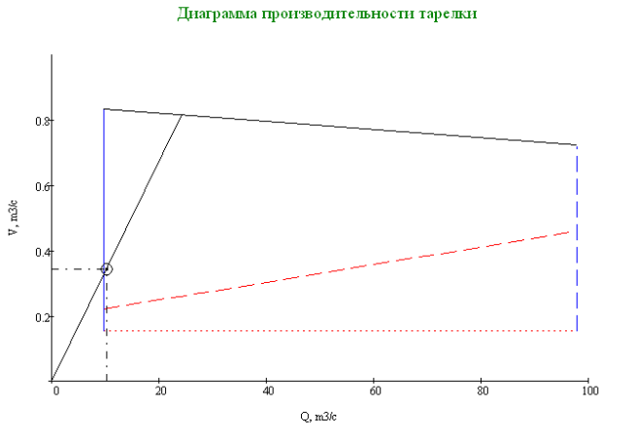

Для нижней части колонны:

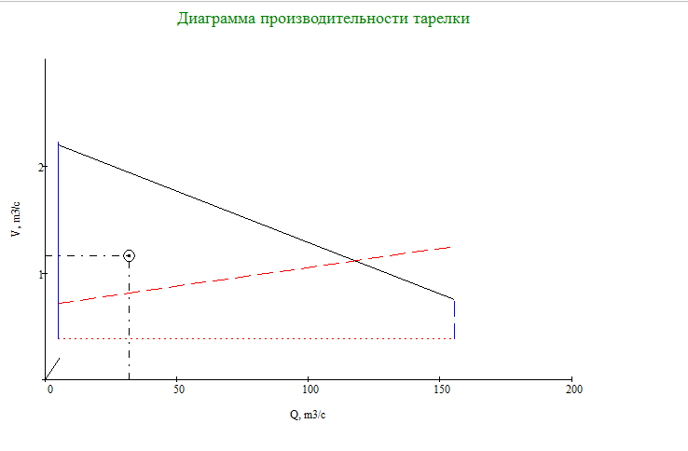

__ __ __ Линия пропускной способности слива по жидкости

_______ Линия переброса (кривая захлебывания тарелки)

__ _ __ Линия эффективной работы тарелки (1-я линия провала)

------------ Линия устойчивой работы тарелки (2-я линия провала)

_______ Линия минимальных нагрузок по жидкости

о Рабочая точка (отвечает рабочей нагрузке укрепляющей секции колонны по жидкости и пару)

_______ Рабочая линия (соединяет рабочую точку с началом координат)

## Расчет высоты ректификационной колонны

Полная высота колонны рассчитывается по уравнению:

|  |  |
| --- | --- |
| Hк = h1+(Nукр-1) H + h2 + (Nотг – 1) H + h3 + h4 | (49) |

где h1 – расстояние от верхнего днища до первой ректификационной тарелки;

h1 ≥ 0.5D;

Nукр и Nотг – число тарелок в укрепляющей и отгонной секциях;

h2 – высота секции питания; h2 = 0.8 – 1.2 м;

h3 – расстояние между нижней тарелкой колонны и нижним днищем;

h4 – высота опорной части колонны; h4 = 4 – 5 м.

Величина h3 рассчитывается с учетом необходимого запаса жидкости на случай прекращения подачи сырья в колонну. Необходимый для этого объем нижней части колонны рассчитывается по формуле:



где  - объемный расход кубового остатка, м3/ч;

 - запас времени (0.2 – 0.3 ч).

 м3/ч

м3

м

Hк = 1 + (9 – 1) 0.5 + 1.0 + (44 – 1) 0.5 + 0,076 + 4.0 = 31,58 м

# Заключение

Был составлен материальный и тепловой баланс бензольной колонны установки экстрактивной дистилляции по технологии компании GT-BTX производительностью 150 тыс. т в год по сырью.

Верхний продукт колонны – практически чистый бензол (>99.9%), кубовый – в основном, толуол (98%).

Для работы колонны необходимо в куб подводить количество теплоты равное .

Количество тарелок в отгонной части колонны равно 44, в укрепляющей – 9.

Диаметр колонны – 1 м, постоянный по высоте. Были выбраны клапанные прямоточные тарелки ВНИИНЕФТЕМАШа диаметром 1 м, шифр тарелки Ф, с рабочей площадью 0,5 м2. Суммарная высота колонны составила 31,58 м.

# Приложение А. Бензольная колонна

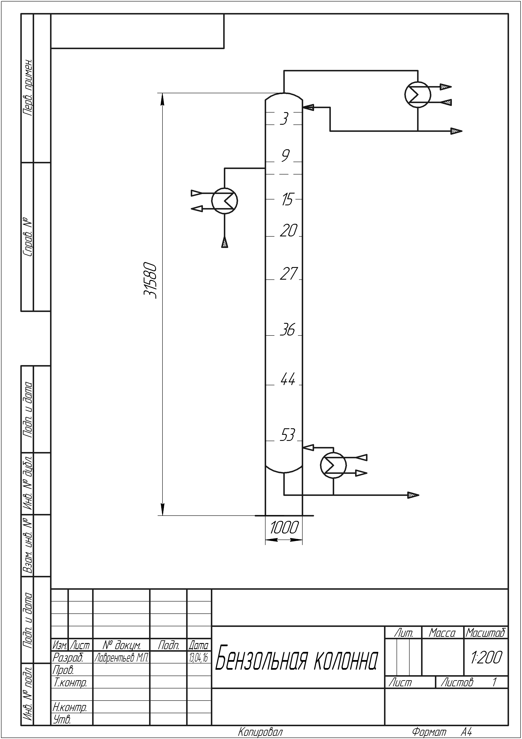

# Список использованной литературы

1. Гайле, А.А. Расчет ректификационных колонн. Учебное пособие. / А.А. Гайле, Б.В. Пекаревский - СПбГТИ(ТУ) . Санкт-Петербург, 2007, – 86с.
2. Татевский, В.М. Физико – химические свойства индивидуальных углеводородов. / В.М. Татевский. – М.: Госпотехиздат, 1960. – 414 с.
3. Гайле, А.А. Процессы разделения и очистки продуктов переработки нефти и газа: Учебное пособие/А.А. Гайле, В.Е. Сомов. - СПб.: Химиздат, 2012. 376 с.
4. Гайле, А.А. Курсовое и дипломное проектирование процессов нефтеперерабатывающей и нефтехимической промышленности: учебное пособие. Часть 1. Современное состояние и перспективы российской нефтяной, газовой, нефтегазоперерабатывающей и нефтегазохимическиой промышленности/ А.А. Гайле, Н.В. Кузичкин. - СПб: СПбГТИ(ТУ), 2013. - 108 с.
5. Потехин, В.М. Основы теории химических процессов технологии органических веществ и нефтепереработки: Учебник ля вузов/ В.М. Потехин, В.В. Потехин. – СПб: Химиздат, 2005. – 912 с.